บรรณานุกรม
- W3C, 1994, “XML”, [Online] URL :
http://www.w3.org
- SE-EDUCATION Public, 1999, “XML tutorial”, [Online] URL :
http://internet.se-ed.com/content/IN80/IN80_51.asp
- สำนักงานคอมพิวเตอร์, 2001, “วิวัฒนาการของธุรกิจผ่านสื่ออิเล็กทรอนิกส์”, [Online] URL : http://www.ku.ac.th/e-magazine/march45/it/web3.html
- UDDI, 1998, “web service”, [Online] URL :
http://www.uddi.org
- ศุภชัย สมพานิช 2536 คู่มือการเขียนโปรแกรมและใช้งาน Visual C# .NET สำนักพิมพ์บริษัทด่านสุทธาการพิมพ์ จำกัด
ภาคผนวก ก
คู่มือการใช้โปรแกรม

วิธีใช้โปรแกรมบนร้านอาหารเพื่อตรวจสอบข้อมูลการจองที่นั่ง, เมนูอาหาร, โปรโมชั่นและโต๊ะภายในร้านอาหาร เหตุผลที่ต้องมีโปรแกรมนี้ตั้งอยู่บนร้านอาหาร ก็เพื่อที่จะจัดการกับข้อมูลภายในร้านอาหารได้อย่างมีประสิทธิภาพ

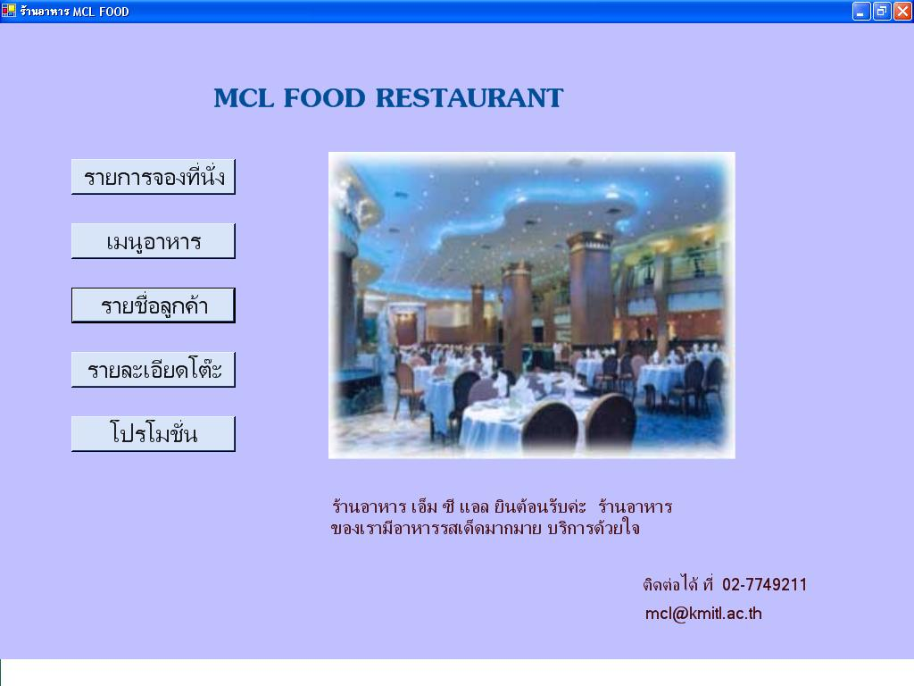
1
2
3
4
5

รูปที่ ก-1 ภาพแสดงหน้าจอหลักของโปรแกรมบนร้านอาหาร

- รายการจองที่นั่ง เมื่อเราคลิกปุ่ม “รายการจองที่นั่ง” จะปรากฏฟอร์มของรายการการจองที่นั่งภายในร้านอาหารขึ้นมาซึ่งจะมีองค์ประกอบดังนี้

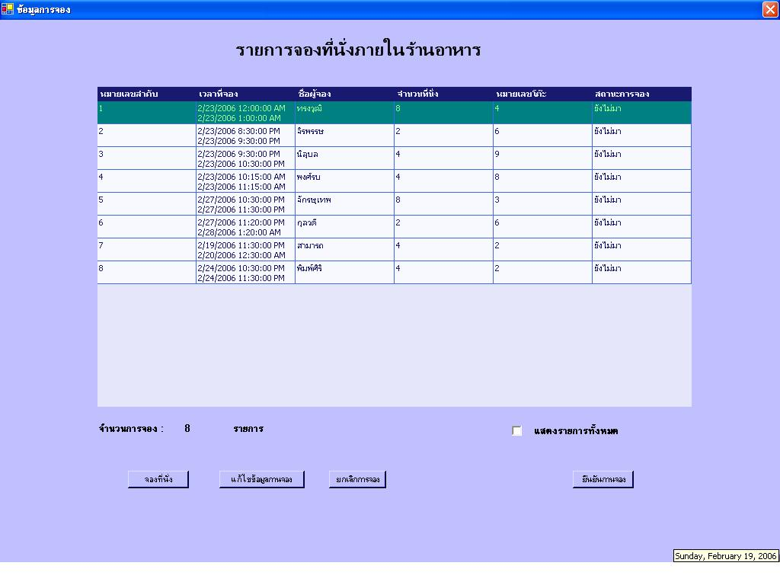
1.1
1.2
1.3
1.4
1.5

รูปที่ ก-2 ภาพแสดงหน้าจอรายการจองที่นั่งของโปรแกรมบนร้านอาหาร

  - จองที่นั่ง เมื่อเราคลิกปุ่ม “จองที่นั่ง” จะปรากฏฟอร์มให้กรอกข้อมูลเวลาและชื่อผู้ที่ใช้ในการจองพร้อมทั้งให้เลือกโต๊ะที่ต้องการจอง

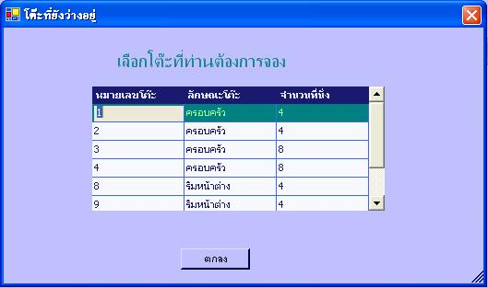

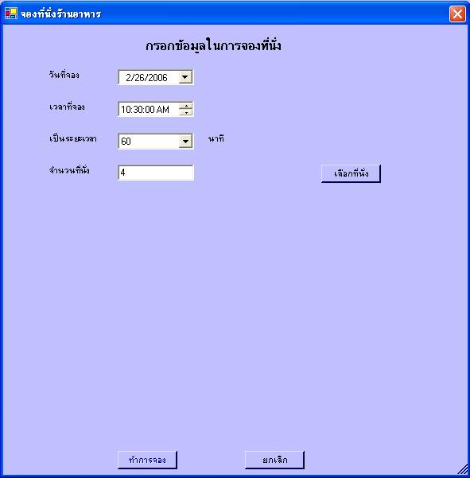
1.1.1
1.1.3
1.1.2

รูปที่ ก-3 ภาพแสดงหน้าจอการเลือกเวลาและที่นั่งในการจอง

    - เลือกที่นั่ง เมื่อเราคลิกปุ่ม “เลือกที่นั่ง” ก็จะปรากฏฟอร์มให้เราสามารถเลือกหมายเลขโต๊ะที่นั่งในร้านอาหารได้ และเมื่อทำการเลือกที่นั่งเสร็จแล้วจะปรากฏภาพดังรูป

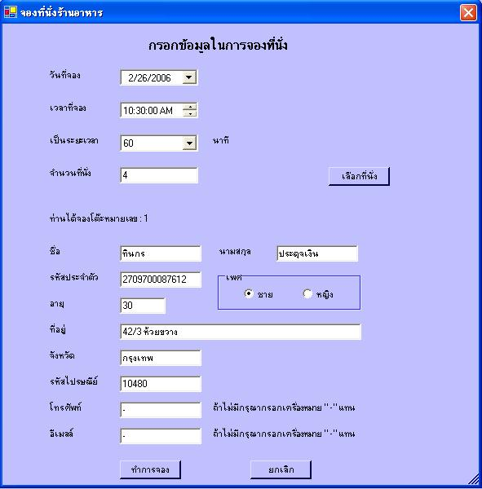
1.1.2
1.1.3

รูปที่ ก-4 ภาพแสดงหน้าจอเมื่อทำการกรอกข้อมูลที่ใช้ในการจองครบถ้วน

    - จองที่นั่ง เมื่อเราคลิกปุ่ม “ทำการจอง” โปรแกรมก็จะทำการจองที่นั่งร้านอาหารพร้อมทั้งเพิ่มรายชื่อลูกค้านี้ลงสู่ฐานข้อมูล (ถ้าลูกค้าคนนี้ยังเคยมาใช้บริการ)
    - ยกเลิกการจอง เมื่อเราคลิกปุ่ม “ยกเลิก” โปรแกรมก็จะทำการปิดฟอร์มนี้ลง

  - แก้ไขข้อมูลในการจอง เมื่อเราคลิกปุ่ม “แก้ไขข้อมูลการจอง” จะปรากฏฟอร์มให้เราแก้ไขข้อมูลการจอง เช่น เวลา, จำนวนที่นั่ง และหมายเลขโต๊ะอาหาร แต่ไม่สามารถเปลี่ยนแปลงชื่อผู้จองได้
  - ยกเลิกการจอง เมื่อเราคลิกปุ่ม “ยกเลิกการจอง” ก็จะทำการยกเลิกการจองนั้นๆ ทิ้ง
  - ยืนยันการจอง เมื่อเราคลิกปุ่ม “ยืนยัน” ก็จะทำการยืนยันว่าลูกค้านั้นได้มาตามที่จองไว้จริง
  - ดูรายการจองทั้งหมด เมื่อเราเลือก “เครื่องหมายถูก  ที่เช็คบล็อค แสดงรายการทั้งหมด” ก็จะปรากฏรายการการจองที่นั่งทั้งหมดที่เคยผ่านมาในร้านอาหาร

- เมนูอาหาร เมื่อเราทำการคลิกปุ่ม “เมนูอาหาร” ก็จะปรากฏฟอร์มรายการเมนูอาหารทั้งหมดภายในร้านอาหารขึ้นมา เพื่อที่เราจะสามารถ เพิ่ม, แก้ไข หรือลบเมนูอาหารนั้นๆ ได้ ดังรูป

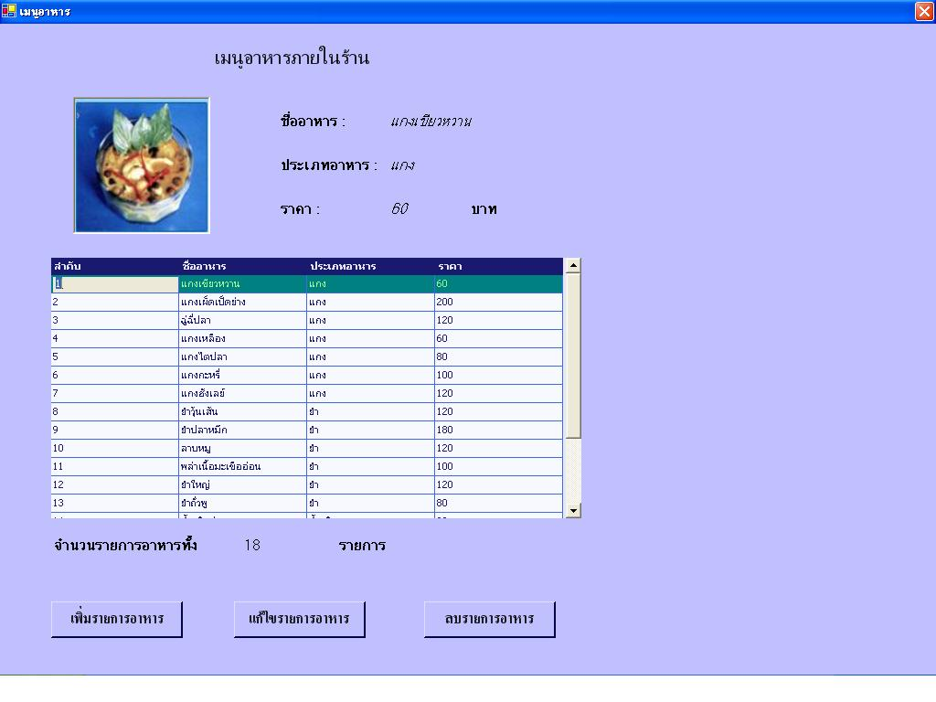
2.1
2.2
2.2

รูปที่ ก-5 ภาพแสดงหน้าจอเมนูอาหารภายในร้านอาหาร

  - เพิ่มเมนูอาหาร เมื่อเราคลิกปุ่ม “เพิ่มรายการอาหาร” ก็จะปรากฏฟอร์มในการเพิ่มเมนูอาหารขึ้นมาให้เรากรอกรายละเอียดพร้อมทั้งรูปภาพของเมนูนั้น

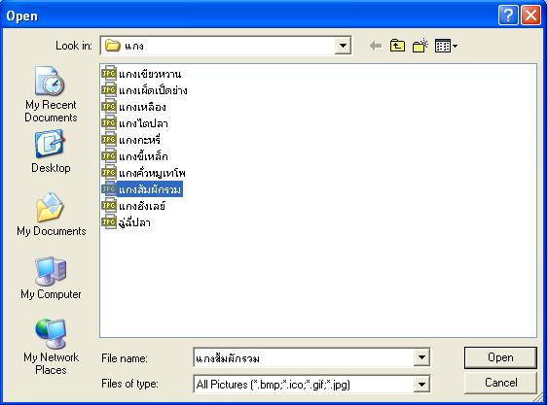

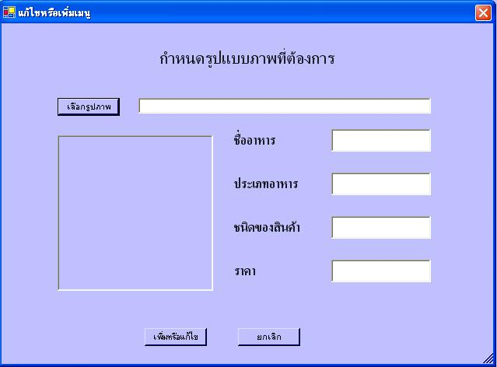
2.1.1
2.1.2
2.1.3
รูปที่ ก-6 ภาพแสดงหน้าจอในการเลือกภาพเมนูอาหาร

    - เลือกรูปภาพเมนูอาหาร เมื่อเราคลิกปุ่ม “เลือกรูปภาพ” ก็จะปรากฏไดอะล็อกขึ้นมาเพื่อให้เราสามารถเลือกไฟล์รูปภาพที่จะมาเป็นภาพของเมนูอาหารได้
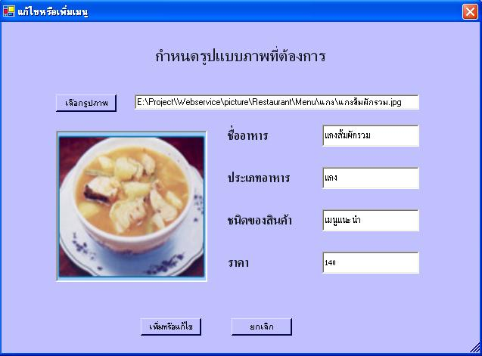
2.1.2
2.1.3
รูปที่ ก-7 ภาพแสดงหน้าจอเมื่อกรอกข้อมูลในการเพิ่มเมนูอาหารครบถ้วน

2.1.2 เพิ่มเมนู เมื่อเราคลิกปุ่ม “เพิ่มหรือแก้ไข” ก็จะทำการเพิ่มเมนูอาหารที่มีรายละเอียด ดังที่กรอกในฟอร์มลงสู่ฐานข้อมูล
2.1.3 ยกเลิกการเพิ่มเมนูอาหาร เมื่อเราทำการคลิกปุ่ม “ยกเลิก” ก็จะทำการปิดฟอร์มนี้

  - แก้ไขเมนูอาหาร เมื่อเราคลิกปุ่ม “แก้ไขรายการอาหาร” ก็จะปรากฏฟอร์มเพื่อที่จะให้เรา สามารถแก้ไขข้อมูลของเมนูอาหารได้
  - ลบเมนูอาหาร เมื่อเราคลิกปุ่ม “ลบรายการอาหาร” ก็จะทำการลบเมนูอาหารนั้นๆ ออกจากฐานข้อมูล

- รายชื่อลูกค้า เมื่อเราทำการคลิกปุ่ม “รายชื่อลูกค้า” ก็จะปรากฏฟอร์มที่แสดงรายการลูกค้าทั้งหมดที่เคยใช้บริการภายในร้านอาหารขึ้นมาดังรูป

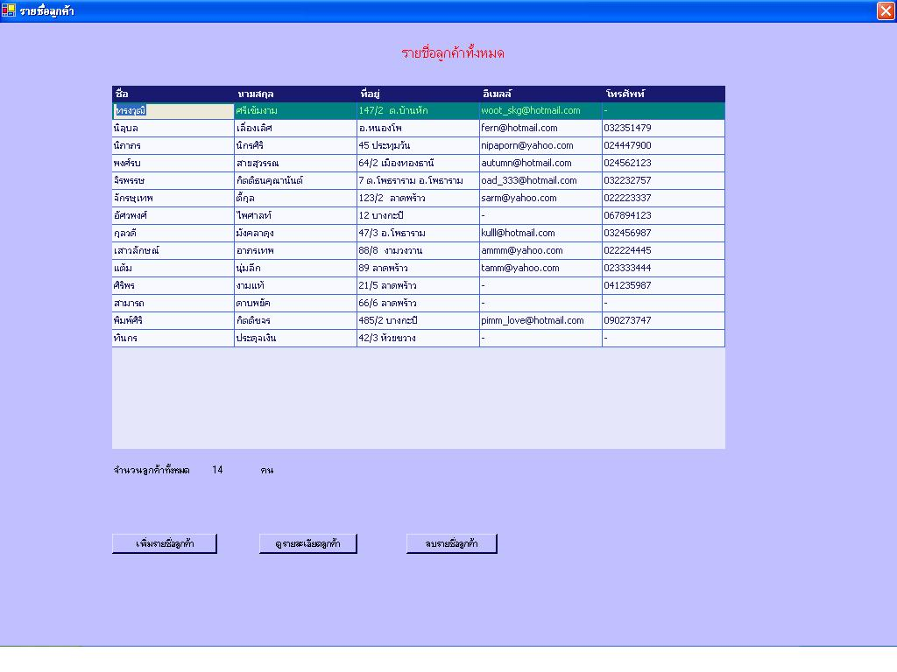
3.1
3.2
3.3
รูปที่ ก-8 ภาพแสดงหน้าจอลูกค้าทั้งหมดที่เคยใช้บริการการจองในร้านอาหาร

3.1 เพิ่มรายชื่อลูกค้า เมื่อเราคลิกปุ่ม “เพิ่มรายชื่อลูกค้า” ก็จะปรากฏฟอร์มขึ้นมาให้กรอกรายละเอียดของลูกค้าตั้งแต่ชื่อ นามสกุล ที่อยู่ และอื่นๆ

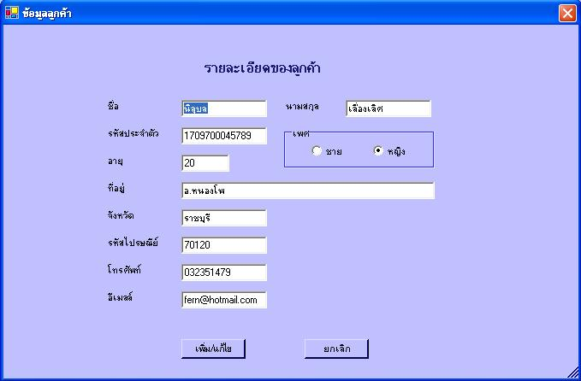
3.1.1
3.1.2
รูปที่ ก-9 ภาพแสดงหน้าจอในการกรอกรายละเอียดลูกค้า

3.1.1 เพิ่มรายชื่อลูกค้า เมื่อเราคลิกปุ่ม “เพิ่ม/แก้ไข” ก็จะทำการเพิ่มชื่อลูกค้านั้นๆ ลงสู่ฐานข้อมูล
3.1.2 ยกเลิก เมื่อเราคลิกปุ่ม “ยกเลิก” ก็จะทำการปิดฟอร์มนี้ลง

3.2 แก้ไขรายละเอียดลูกค้า เมื่อเราคลิกปุ่ม “ดูรายละเอียดลูกค้า” ก็จะปรากฏฟอร์มที่แสดงรายละเอียดลูกค้านั้นๆ ให้เราได้แก้ไข
3.3 ลบรายชื่อลูกค้า เมื่อเราคลิกปุ่ม “ลบรายชื่อลูกค้า” ก็จะทำการลบชื่อลูกค้าคนนั้นๆ ออกจากฐานข้อมูล

- รายละเอียดโต๊ะอาหาร เมื่อเราคลิกปุ่ม “รายละเอียดโต๊ะ” ก็จะปรากฏฟอร์มแสดงข้อมูลโต๊ะอาหารทั้งหมดที่มีอยู่ภายในร้านอาหาร

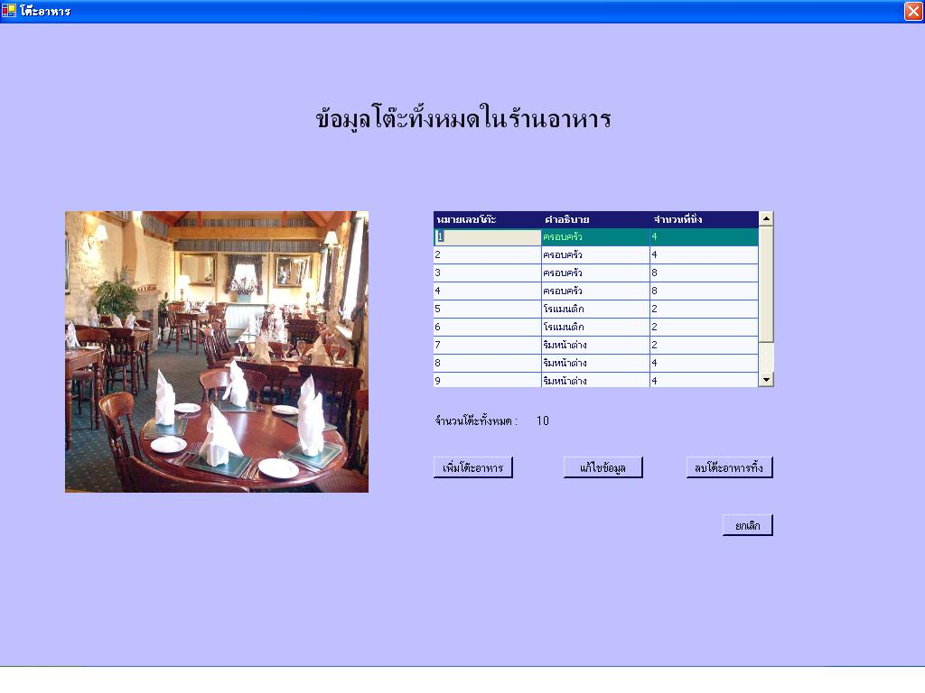
4.1
4.2
4.4
4.3
รูปที่ ก-10 ภาพแสดงหน้าจอรายละเอียดโต๊ะอาหารทั้งหมดภายในร้านอาหาร

  - เพิ่มโต๊ะอาหาร เมื่อเราทำการคลิกปุ่ม “เพิ่มโต๊ะอาหาร” ก็ปรากฏฟอร์มให้เรากรอกรายละเอียดของโต๊ะอาหาร เช่น หมายเลขโต๊ะ, จำนวนที่นั่ง เป็นต้น

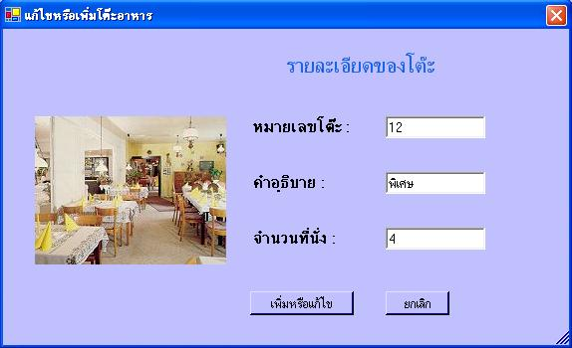
รูปที่ ก-11 ภาพแสดงหน้าจอการกรอกรายละเอียดโต๊ะอาหารเพื่อเพิ่มโต๊ะอาหารลงสู่ฐานข้อมูล
  - แก้ไขข้อมูลโต๊ะอาหาร เมื่อเราทำการคลิกปุ่ม “แก้ไขข้อมูล” ก็จะปรากฏฟอร์มที่มีรายละเอียดตามโต๊ะอาหารนั้นๆ ที่เลือก เพื่อทำการแก้ไขข้อมูล
  - เมื่อเราทำการคลิกปุ่ม “ลบโต๊ะอาหารทิ้ง” ก็จะทำการลบโต๊ะอาหาร โต๊ะนั้นๆ ที่เลือกออกจากฐานข้อมูล
  - เมื่อเราทำการคลิกปุ่ม “ยกเลิก” ก็จะทำการปิดฟอร์มนี้ลง

- โปรโมชั่น เมื่อเราทำการคลิกปุ่ม “โปรโมชั่น” ก็จะปรากฏฟอร์มแสดงรายละเอียดโปรโมชั่นที่มีทั้งหมดภายในร้านอาหารขึ้นมาดังรูป

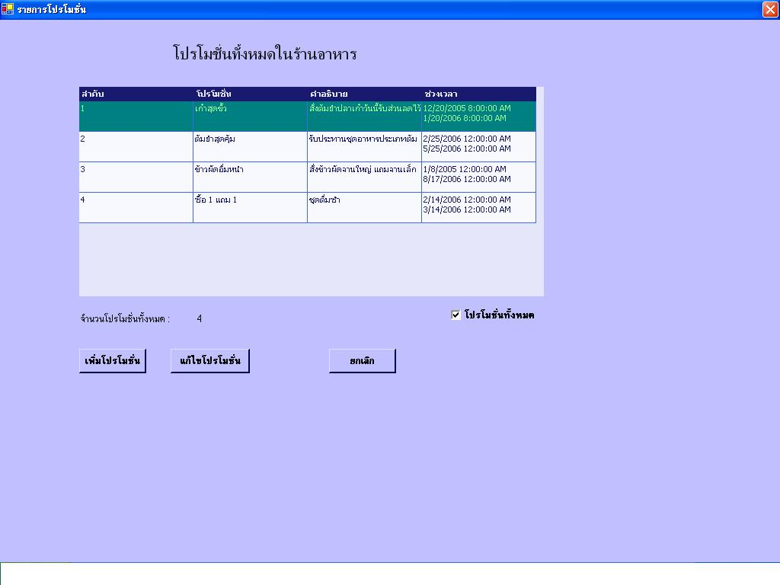
5.1
5.2
5.3
5.4
รูปที่ ก-12 ภาพแสดงหน้าจอโปรโมชั่นทั้งหมดภายในร้านอาหาร
  - เมื่อเราทำการคลิกปุ่ม “เพิ่มโปรโมชั่น” ก็จะปรากฏฟอร์มให้กรอกรายละเอียดต่างๆ ดังนี้

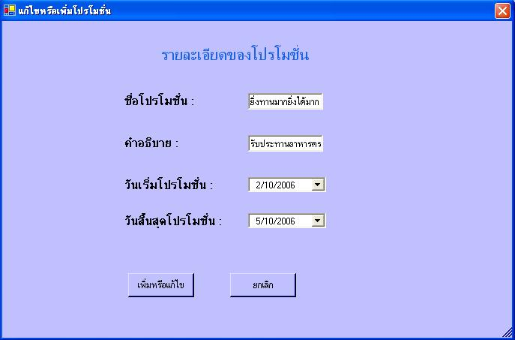
รูปที่ ก-13 ภาพแสดงหน้าจอให้กรอกรายละเอียดโปรโมชั่น

  - เมื่อเราทำการคลิกปุ่ม “แก้ไขโปรโมชั่น” ก็จะปรากฏฟอร์มที่มีรายละเอียดของโปรโมชั่นนั้นๆ ให้เราสามารถแก้ไขได้
  - เมื่อเราทำการคลิกปุ่ม “ยกเลิก” ก็จะทำการปิดฟอร์มนี้ลง
  - เมื่อเราเลือก “เครื่องหมายถูก  ที่เช็คบล็อคโปรโมชั่นทั้งหมด” ก็จะทำการแสดงโปรโมชั่นทั้งหมดที่เคยมีมาในร้านอาหาร แต่ ถ้าไม่ได้ เป็นเครื่องหมายถูกก็จะแสดงโปรโมชั่นแค่ที่มีผลอยู่ในปัจจุบัน

ภาคผนวก ข
วิธีการ Setup ให้เครื่องสามารถบริการ Web Service

- เราต้องลง Internet Information Service (IIS) ก่อนโดยไปที่ Start->Setting->control Panel จากนั้นเลือก Add or Remove Programs จะปรากฏดังรูป ( ในที่นี้เราจะต้องมีแผ่น Windows อยู่ด้วย)

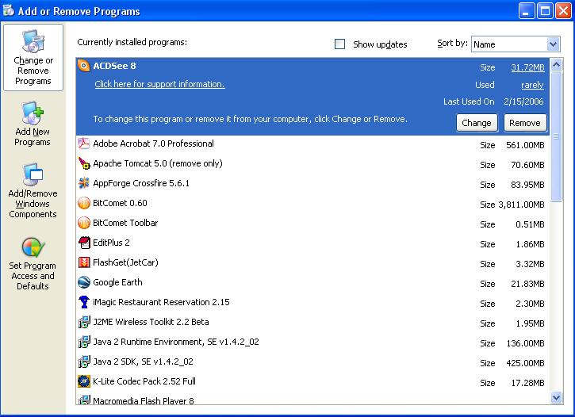

รูปที่ ข-1 ภาพแสดงหน้าจอ Add or Remove Programs

  - เลือก Add/Remove Windows Components ทางด้านซ้ายมือจากนั้นทำการเลือกเครื่องหมายถูกที่  Internet Information Services (IIS)

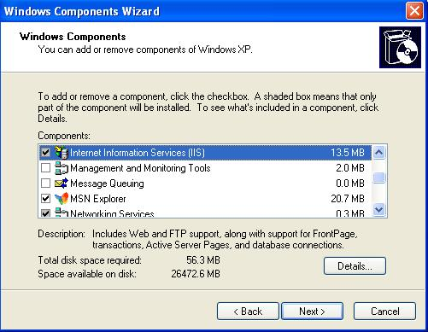
รูปที่ ข-2 ภาพแสดงหน้าจอ Add/Remove Windows Componets

  - เลือก Detail… ทางด้านขวาล่างแล้วทำการเลือกเครื่องหมายถูกที่  World Wide Web Service
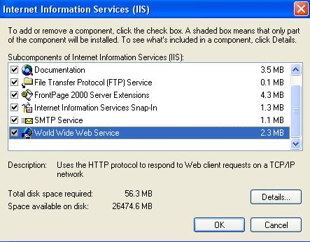
รูปที่ ข-3 ภาพแสดงหน้าจอในการเลือกลงคอมโพเนนท์ของ IIS

- เราต้องลง Microsoft .NET Framework version 1.1 โดยเราสามารถหาดาวโหลดไฟล์ได้จาก url : http://www.microsoft.com/downloads/details.aspx?FamilyID=262d25e3-f589-4842-8157-034d1e7cf3a3&displaylang=en

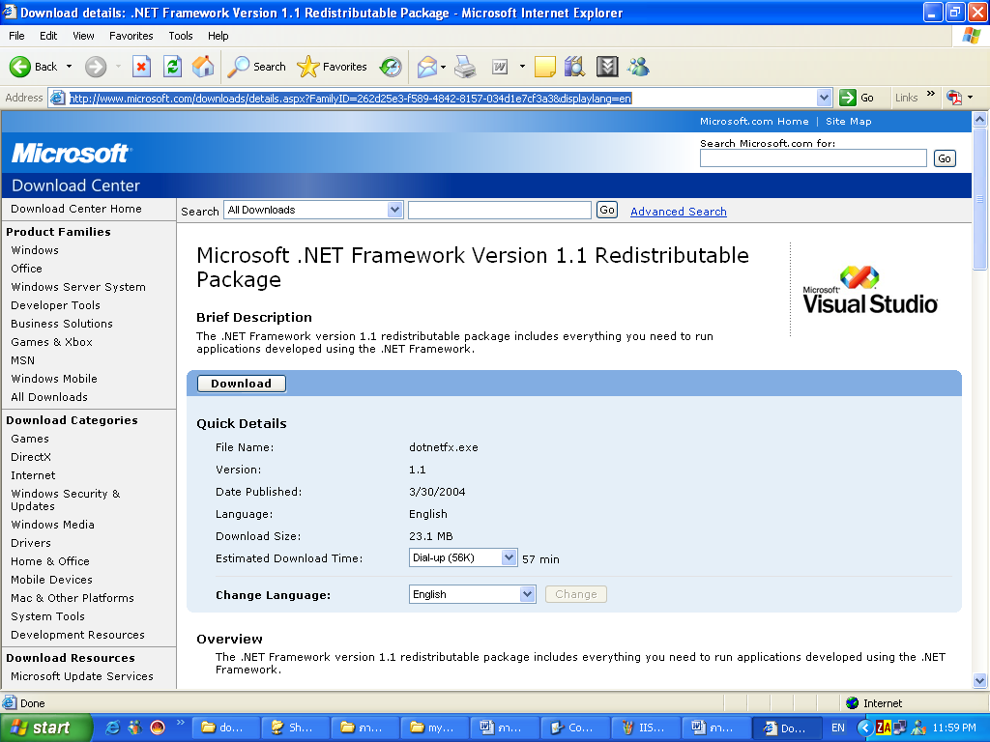

รูปที่ ข-4 ภาพแสดงเวปเพจที่ใช้ในการดาวโหลด Microsoft .NET Frameworks
  - เมื่อดาวโหลดเสร็จแล้วเราจะได้ไฟล์ dotnetfx.exe ทำการดับเบิ้ลคลิกแล้วกดปุ่ม “Yes”

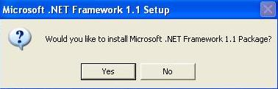

รูปที่ ข-5 ภาพแสดงการดับเบิ้ลคลิก dotnetfx.exe ไฟล์

  - จากนั้นทำการเลือกI agreeเพื่อทำการยอมรับข้อตกลงเพื่อที่จะลง Microsoft .NET Framework 1.1

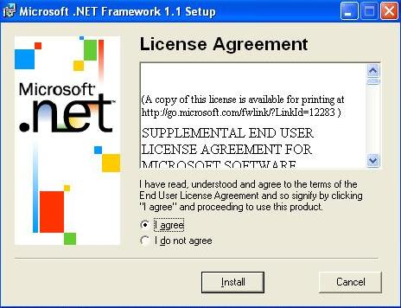

รูปที่ ข-6 ภาพแสดงการยอมรับข้อตกลงในการ Install Program

  - รอโหลดสักระยะก็จะเสร็จสมบูรณ์ดังภาพ

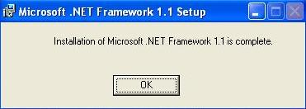
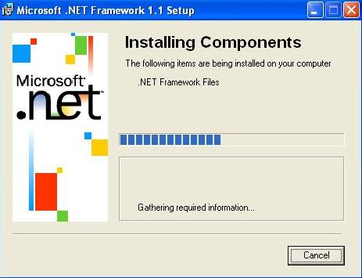

รูปที่ ข-7 ภาพแสดงการลงโปรแกรมเสร็จสมบูรณ์
- จากนั้นทำการทดสอบโดยนำโฟลเดอร์ของเว็บเซอร์วิสไปไว้ที่ C:\Inetpub\wwwroot (โฟลเดอร์นี้จะสร้างขึ้นเมื่อเราทำการลง Internet Information Services (IIS) เป็นที่เรียบร้อยแล้วเท่านั้น)
โดยไฟล์ที่ใช้ในการรันเว็บเซอร์วิสได้แก่ไฟล์ดังต่อไปนี้ในรูป

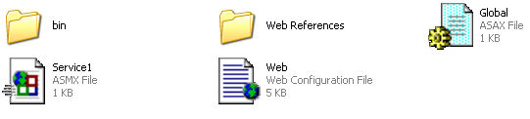
รูปที่ ข-8 ภาพแสดงไฟล์ที่ต้องใช้ในการรันเว็บเซอร์วิส

- ให้เลือก Start->Setting->Control Panel จากนั้นให้เลือก Administrative Tools
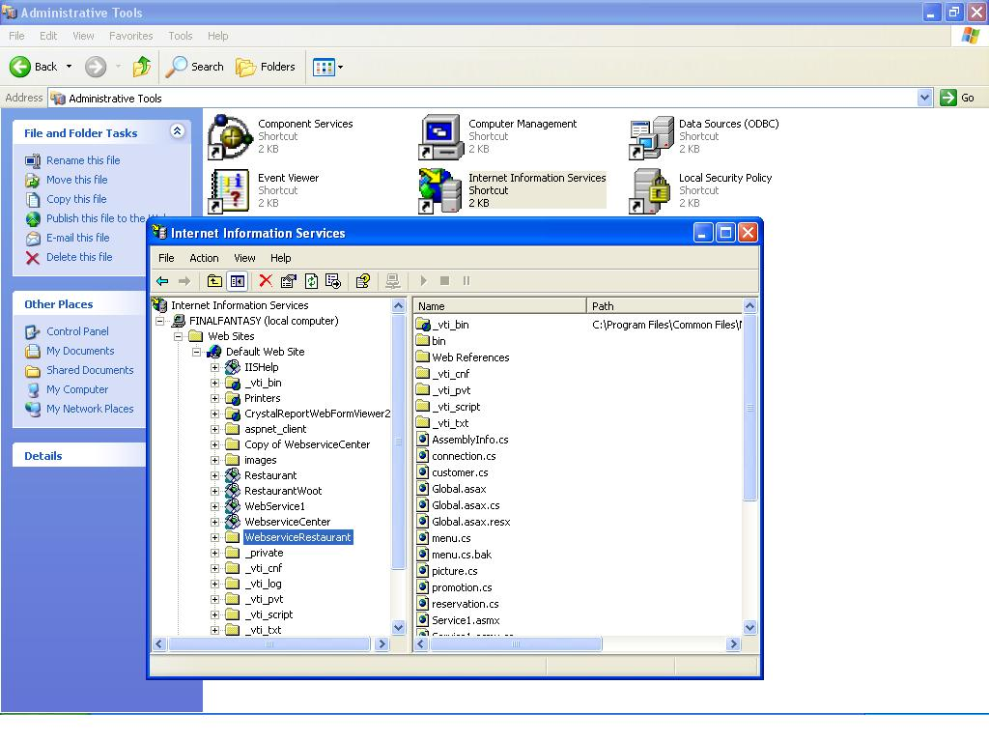
รูปที่ ข-9 ภาพแสดงขั้นตอนเปิดบริการใน IIS

  - จากนั้นทำการคลิกขวาที่โฟลเดอร์ของเว็บเซอร์วิสในที่นี้ชื่อ “WebserviceRestaurant” เพื่อทำการ Create Service

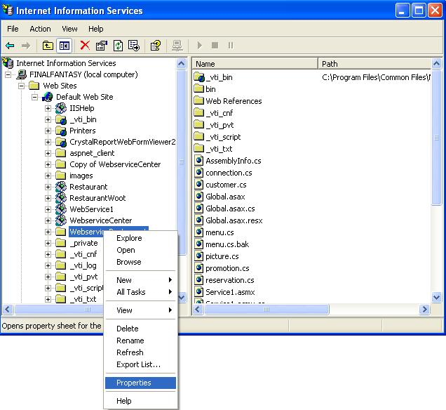

รูปที่ ข-10 ภาพแสดงขั้นตอนการเปิดบริการของเว็บเซอร์วิส

  - กดปุ่ม Create เพื่อสร้างเซอร์วิส

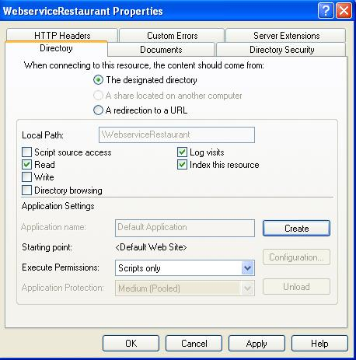

รูปที่ ข-11 ภาพแสดงขั้นตอนเปิดบริการ

  - จากนั้นเลือก Tab > Directory Security กดปุ่ม Edit เลือกเครื่องหมายถูกที่  Integrated Windows authentication

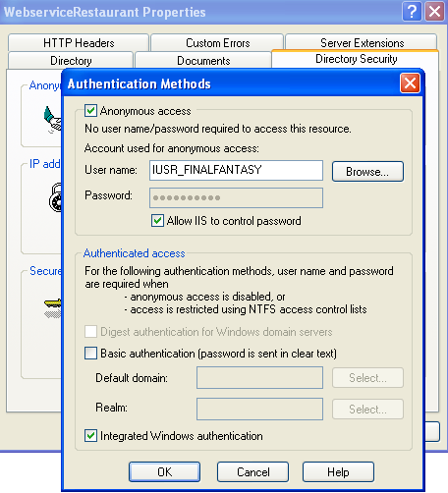

รูปที่ ข-12 ภาพแสดงขั้นตอนการ Integreated Windows authentication

- จากนั้นทำการเปิด Web Browser เพื่อทำการทดสอบว่าเราสามารถเปิดเว็บเซอร์วิสของเราได้หรือยังโดยการกรอก URL เป็น http://localhost/WebserviceRestaurant/Service1.asmx (ในส่วนที่ขีดเส้นใต้นั้นคือโฟลเดอร์และชื่อไฟล์ของเซอร์วิส) ถ้าสามารถเปิดบริการได้จะปรากฏดังรูป

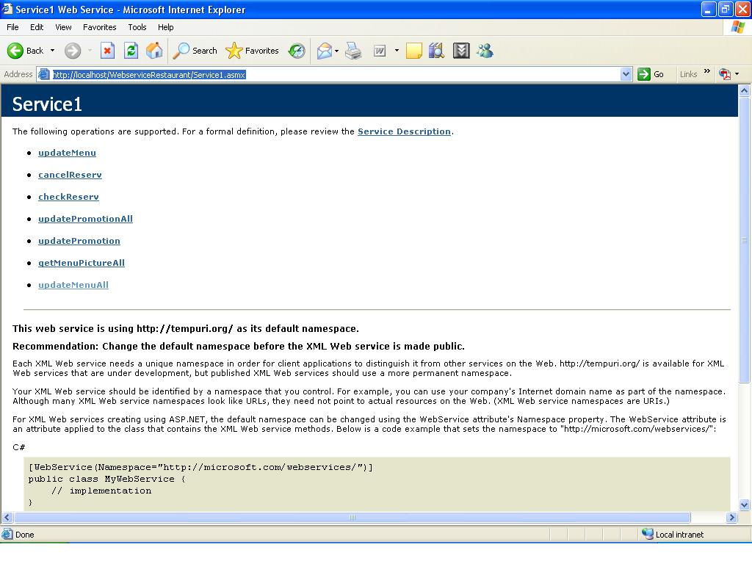
รูปที่ ข-13 ภาพแสดงการรันเว็บเซอร์วิส

แนวทางและการแก้ปัญหาเมื่อไม่สามารถรันเว็บเซอร์วิสได้
- ปัญหาที่เกิดจาก Microsoft .NET Framework แนวทางในการแก้ปัญหาคือให้ทำการ Restart เครื่องถ้าไม่หายให้ทำการ Remove Microsoft .NET Framework แล้วลงใหม่

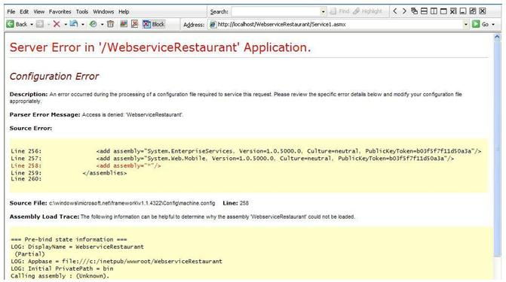

รูปที่ ข-14 ภาพแสดง Error ที่เกิดจาก Microsoft .NET Framework

- ปัญหาที่เกิดจากการไม่เปิดบริการของเว็บเซอร์วิส แก้ไขโดยทำการเปิดเซอร์วิส (ดูขั้นตอนที่ 4)

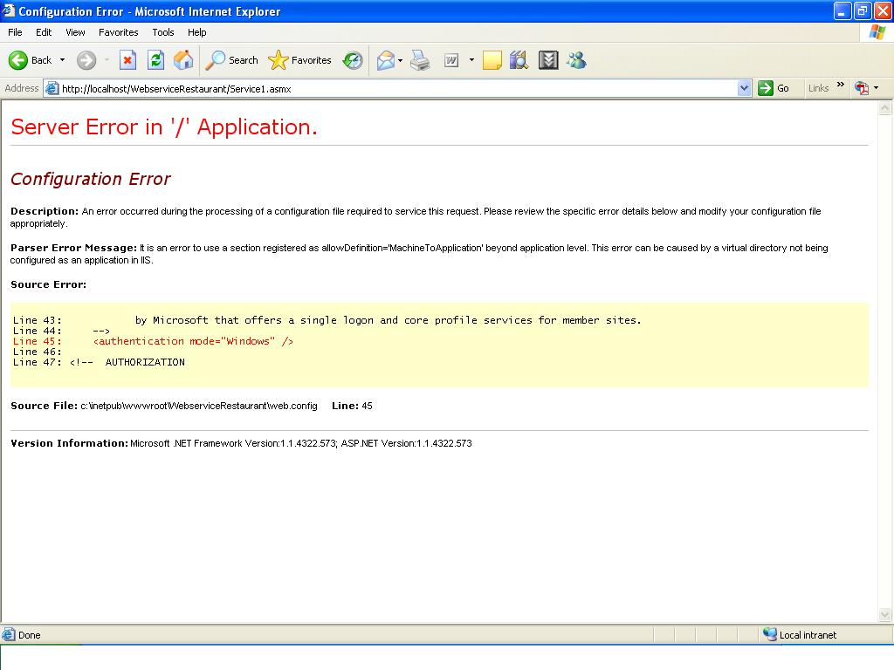
รูปที่ ข-15 ภาพแสดง Error ที่เกิดจากการไม่เปิดบริการของ IIS

- ปัญหาเครื่องผู้ใช้บริการไม่สามารถเรียกเซอร์วิสผ่านเครือข่ายได้ แก้ไขปัญหาโดยการเพิ่มโคดส่วนนี้ลงในไฟล์ Web.config

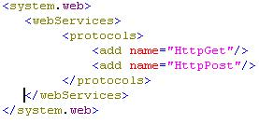

รูปที่ ข-16 ภาพแสดงโคดที่เพิ่มเข้าไปในไฟล์ Web.config

